OBEC POLOMA
OBECNÝ ÚRAD, 082 73 P O L O M A č. 120
,,Návrh“
Všeobecne záväzné nariadenie
o používaní pyrotechnických výrobkov určených na zábavné a
oslavné účely na území obce Poloma
č. 2/2015

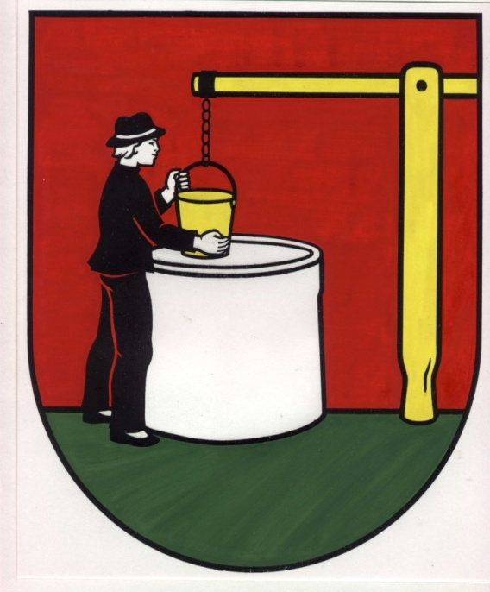

Návrh tohto všeobecne záväzného nariadenia (VZN)

Vyvesený na úradnej tabuli obce dňa: 02.02.2015
Dátum začiatku lehoty na pripomienkové konanie: 03.02.2015
Dátum ukončenia pripomienkového konania: 19.02.2015
Vyhodnotenie pripomienok k návrhu VZN uskutočnené dňa: 19.02.2015

Schválené všeobecne záväzné nariadenie

Na rokovaní obecného zastupiteľstva dňa: | 20.02.2015
Vyhlásené vyvesením na úradnej tabuli obce dňa: | 21.02.2015
VZN nadobúda účinnosť dňom: | 07.03.2015

Obec Poloma na základe § 6 zákona NR SR č. 369/1990 Zb. o obecnom zriadení v znení neskorších predpisov a podľa § 36 g ods.5 zákona č. 51/1988 Zb. o banskej činnosti, výbušninách a štátnej banskej správe v znení neskorších predpisov

v y d á v a

pre územie obce Poloma toto

Všeobecne záväzné nariadenie
o používaní pyrotechnických výrobkov určených na zábavné a oslavné účely na území obce Poloma,

na ktorom sa uznieslo obecné zastupiteľstvo v Polome v súlade s § 11 ods. 4 písm. g) zákona NR SR č. 369/1990 Zb. o obecnom zriadení v znení neskorších predpisov.

Článok 1
Úvodné ustanovenia

1. Toto všeobecne záväzné nariadenie upravuje podmienky používania pyrotechnických výrobkov na zábavné a oslavné účely na území obce Poloma.

Článok 2
Vymedzenie pojmov

1. Pyrotechnické výrobky sú výrobky obsahujúce technologicky spracované pyrotechnické zlože, prípadne aj malé množstvo iných druhov výbušnín, určené na technické účely alebo na zábavné a oslavné účely.
2. Ohňostrojné práce sú práce, pri ktorých sa využívajú svetelné, zvukové, dymové alebo pohybové účinky pyrotechnických výrobkov určených na zábavné a oslavné účely, pričom sa pyrotechnické výrobky spravidla odpaľujú postupne v krátkom časovom slede za sebou, vo vopred určenom poradí a z vopred určeného miesta.

Článok 3
Používanie pyrotechnických výrobkov

1. Na území obce Poloma je zakázané používať pyrotechnické výrobky s výnimkou 31. decembra od 18.00 hod. do 1. januára 03.00 hod.
2. Zákaz podľa bodu 1 tohto článku sa nevzťahuje na podujatia organizované obcou Poloma.
3. Zákaz podľa bodu 1 tohto článku sa nevzťahuje na použitie zábavnej pyrotechniky
v rámci ohňostrojných prác pri podujatí organizovanom obcou a na použitie zábavnej
pyrotechniky na základe žiadostí, na ktoré obec dala súhlas s vykonaním ohňostrojných prác podľa osobitného predpisu.

Článok 4
Záverečné ustanovenia

1. Na tomto všeobecne záväznom nariadení obce Poloma o používaní
pyrotechnických výrobkov určených na zábavné a oslavné účely na území obce Poloma sa v súlade s § 11 ods. 4 písm. g) zákona NR SR č. 369/1990 Zb. o obecnom
zriadení v znení neskorších predpisov uznieslo obecné zastupiteľstvo v Polome na zasadnutí dňa 20.02.2015 uznesením číslo .
2. Všeobecne záväzné nariadenie o používaní pyrotechnických výrobkov určených na
zábavné a oslavné účely na území obce Poloma bolo vyvesené na pripomienkovanie občanom dňa 02.02.2015 a zvesené dňa 19.02.2015.
3. Toto všeobecné záväzné nariadenie o používaní pyrotechnických výrobkov určených na zábavné a oslavné účely na území obce Poloma nadobúda účinnosť
pätnástym dňom od jeho vyvesenia na úradnej tabuli po schválení v obecnom
zastupiteľstve t. j. 07.03.2015.
4. Po nadobudnutí účinnosti tohto všeobecne záväzného nariadenia o používaní
pyrotechnických výrobkov určených na zábavné a oslavné účely na území obce Poloma sa ruší všeobecne záväzné nariadenie obce Poloma č. 4/2005 o
používaní zábavnej pyrotechniky na území obce Poloma.

Ing. Pavol Hanušovský, v.r.
starosta obce

